
ПСИХОЛОГИЯ РОДИТЕЛЯМ
Чувствительный ребёнок
Если у вас чувствительный ребёнок и у него жалобы на то, что ему то слишком жарко или холодно, то душно, неудобно, одежда тесная, одеяло колючее, еда ужасно пахнет, а гости разговаривают слишком громко и т.д., что превращает вашу жизнь в кошмар, вам необходимо помнить следующие правила.
Чего делать нельзя:
Пренебрегать жалобами, переубеждать, и заставлять делать то, от чего он отказывается. Он действительно так чувствует. Сверхчувствительные дети обычно бывают наделены очень живым воображением и готовы выдумывать самые причудливые объяснения тому, что с ними происходит. Ребёнок может всерьёз убедить себя в том, что с ним что-то не в порядке.
Что же делать?
Откажитесь от надежды доказать ему, что пижама удобная, а одеяло мягкое и пушистое. Если ему тесно и колко – значит, так оно и есть, и никакие уговоры не помогут! Пусть ребёнок спит в просторной футболке и под тем одеялом, которое сам выберет. Не забывайте хорошо проветрить комнату, в которой он будет спать; но если окна выходят на шумный двор, заставленный машинами, вам наверняка придётся закрыть форточку, прежде чем дитя согласится лечь и закрыть глаза. Вообще будьте готовы к тому, что вам придётся часто реагировать на его просьбы изменить что-либо в окружающей обстановке. Повторим ещё раз, что это не капризы!
Такова реальность, в которой существует ваше сверхчувствительное дитя.

Учите ребёнка чувствовать самого себя. Вы уже знаете, что под воздействием сильной стимуляции он «взрывается». Но ведь это не происходит внезапно: понаблюдав, вы сумеете увидеть признаки надвигающейся грозы. Вы заметите, что ребёнок становится более активным, двигательно расторможенным или, наоборот приобретает отсутствующий вид. Одни карапузы краснеют, другие бледнеют. Кто-то начинает кусать ногти, кто-то прыгает как заведённый. Так или иначе, взрыв можно предвидеть.
Обращайте внимание ребёнка на эти признаки, помогите ему связать воедино причину и следствие: «Пожалуй, здесь шумно и душно для тебя. Ты, наверное, чувствуешь себя не слишком хорошо? Если так, давай попробуем удрать отсюда в какое-нибудь местечко потише».
Если ребёнок научится распознавать признаки переутомления и сообщать об этом в приемлемой форме, вам не придётся сгорать от неловкости в гостях, где ваше чадо закатывает публичную истерику. Однако на всякий случай заранее обеспечьте себе отходные пути, предупредив хозяев, что возможно вам придётся уйти пораньше. Вовсе не обязательно посвящать всех знакомых в особенности вашего ребёнка: достаточно намекнуть, что вам в любой момент могут позвонить, и вы вынуждены будете отправиться на важную встречу.
Да, вам придётся подстраиваться под потребности и особенности вашего чада, в чём-то порой отказывать себе; более тщательно, чем другим родителям продумывать ежедневный распорядок, принимать в расчёт множество условий. Но поверьте, затраченные усилия окупятся! Вы убережёте себя и ребёнка от множества неприятных переживаний. Он научится делиться с вами своими переживаниями и секретами. Ради этого стоит потерпеть, не правда ли?


ПСИХОЛОГИЯ РОДИТЕЛЯМ
Роль игрушки в жизни ребёнка
Во-первых, она является для него идеальным «Другом». Она всегда принимает
и любит его, она готова слушать про всё самое сокровенное и никому не расскажет об этом. Она может быть такой, какой хочет её видеть ребёнок: умной или глупой, одетой в платье или без одежды. Можно сказать, что ребёнок через игрушку компенсирует дефицит общения со взрослыми или сверстниками, учится жалеть другого, сопереживать, заботиться.
Во-вторых, игрушка является идеальным «Я» для него самого. На неё он проецирует свои желания и качества. Она может быть сильной, красивой, выходить замуж за принца или водить машину, то есть делать то, что хочется самому ребёнку.
Именно поэтому при расставании
с любимой игрушкой ребёнок
испытывает боль, поскольку при этом теряется
значимая часть самого себя.
В-третьих, она является символическим ключом к внутреннему миру ребёнка.
Через неё он выстраивает свой мир, абсолютно подвластный ему. Во взрослом мире от ребёнка мало что зависит. Ведь сам он слишком мал. А в мире игрушек он большой, сильный делает то, что хочет. Можно сказать, что игрушка способствует формированию
личностной автономии ребёнка, развитию его самосознания.
Поэтому необходимо
взрослым помнить о том, что нужно с уважением относиться к игрушкам детей и быть внимательными к ситуациям, когда ребёнок проявляет безразличие или жестокость к игрушкам. Возможно это сигналы его внутреннего неблагополучия.

ПСИХОЛОГИЯ РОДИТЕЛЯМ
«Не хочу, не буду!»
На третьем году жизни все детские «не хочу» и не буду!» часто представляют собой протест перемен в окружающей обстановке. Ведь мир ребёнка постоянно расширяется, он видит, слышит, узнаёт всё больше нового.
И сам он меняется очень быстро.
У ребёнка мы наблюдаем настороженное и иногда резкое отрицательное отношение ко всему новому –
это защитная реакция, с помощью которой ребёнок пытается ограничить поток новых ощущений и впечатлений. Такая реакция крайне важна для него.
Ведь нового действительно очень много, по сути дела - весь мир!
Малыш может по - настоящему бояться нового, ведь он ещё плохо знает собственные возможности, испытывает чувство неуверенности в своих силах.

Как можно помочь малышу?

Его необходимо подбадривать, повышать его уверенность в себе. И ни в коем случае не действовать с позиции силы – давить, настаивать, заставлять. Если он наотрез отказывается первый раз поехать на автобусе, нет никакого смысла стыдить его, объяснять, что все дети очень любят кататься на автобусе, требовать, чтобы он немедленно прекратил упрямиться и т.д. Единственное, чего вы добьётесь такими методами – это недовольство малыша, которое перейдёт в настоящую истерику, остановить которую будет, возможно нелегко. К тому же такая сцена будет повторяться каждый раз, когда возникнет необходимость сесть в автобус.

Необходимо ребёнку рассказывать о планах, о предстоящей встрече с неизвестным. Главная задача сделать незнакомый предмет хоть чуточку знакомым, снизить его уровень тревоги.

Ну а к трём годам начинается расцвет негативизма. Теперь ребёнок то и дело отказывается от предложенного вами вопреки собственному желанию. Ему и самому очень хочется того, что вы ему предлагаете, но отвечает: «Нет!» просто для того, чтобы не согласиться с вами. Довольно часто оказывается, что ребёнок может охотно выполнить ту же просьбу, если её повторит другой человек, кто угодно, кроме вас.
Не расстраиваетесь. Это не означает, что он вас разлюбил. Ему и самому не очень легко всё время с вами спорить. Просто происходят глобальные перемены. Самостоятельности всё больше. Страх разлуки с мамой ослабел.
Главная задача трёхлетки - утвердить своё Я».
Так и начинается классический праздник непослушания.
Он говорит вам «нет», для того чтобы в очередной раз убедиться: он сам, он может самостоятельно принимать решения, не соглашаться с мамой.
Это утомительно для вас, но необходимо для его развития.
Подвигов от вас не требуется. Просто постарайтесь расслабиться и понять своего упрямца. Проведите очередной пересмотр установленных вами правил и запретов и оставьте в силе наиболее необходимые. Держите в уме задачу, которую нужно выполнить, а каким образом будет достигнут результат – в данном случае неважно. Если ребёнку проще послушаться бабушку, позвольте поступить ему именно так. Не давите на него, требуя, чтобы он исполнял именно ваши указания. Он любит вас по-прежнему, он очень нуждается в вашей любви, в заботе, и понимании. Чем спокойнее вы будете относиться к его протестам, тем быстрее они уйдут в прошлое.

Очень хороший способ справляться с «бунтовщиками» - это играть в игру «Всё наоборот»:
«Ни за что не успеешь умыться раньше меня!», «Наверное, гулять сейчас не стоит. Давай посидим дома». И вот как по волшебству у чистенького, умытого ребёнка созрело желание идти на прогулку.

Пока негативизм процветает, такая тактика вполне может себя оправдывать, и позволит избежать многих ненужных ссор, конфликтов и наказаний.


ПСИХОЛОГИЯ РОДИТЕЛЯМ
Рекомендации родителям по
воспитанию гиперактивных детей.
1. В своих отношениях с ребёнком поддерживайте позитивную установку.
2. Хвалите его в каждом случае, когда он этого заслуживает, подчёркивайте его успехи. Это помогает укрепить уверенность ребёнка в собственных силах.
3. Избегайте повторений слов «нет» и нельзя»
4. Говорите сдержанно, мягко и спокойно. ( Окрики возбуждают ребёнка)
5. Давайте ребёнку только одно задание на определённый отрезок времени, чтобы он его мог завершить.
6. Для закрепления устных инструкций используйте зрительную стимуляцию.
7. Поощряйте ребёнка за все виды деятельности, требующие концентрации внимания (например, работа с кубиками, конструктором, настольными играми, раскрашивание, чтение)
8. Поддерживайте дома чёткий распорядок дня. Время приёма пищи, выполнения домашних заданий и сна ежедневно должно соответствовать этому распорядку.
9. Избегайте по возможности скоплений людей. Пребывание в крупных магазинах, на рынках и др. оказывает на ребёнка чрезмерное стимулирующее действие.
10. Во время игр ограничивайте ребёнка лишь одним партнёром. Избегайте беспокойных, шумных приятелей.
11. Оберегайте ребёнка от утомления, поскольку оно приводит к снижению самоконтроля и нарастанию гиперактивности.
12. Давайте ребёнку возможность расходовать избыточную энергию. Полезна ежедневная физическая активность на свежем воздухе – прогулки, спортивные занятия (гимнастика, плавание, теннис, но не борьба или бокс)
13. Помните о том, что, присущая детям гиперактивность хотя и неизбежна, но может удерживаться под разумным контролем с помощью перечисленных мер.


ПСИХОЛОГИЯ РОДИТЕЛЯМ
Рекомендации родителям
застенчивого ребёнка
1. Фон общения должен быть спокойным и доброжелательным.

2. Необходимо свести до минимума критику и негативные оценки поведения ребёнка, а в отношении его личности такие оценки вообще недопустимы.

3. Главный козырь взрослых, это терпение и тактичность.

4. Необходимо развивать у ребёнка инициативность и
самостоятельность.

5. В быту необходимо стимулировать ребёнка к разностороннему
общению: обратиться к кому-то с просьбой, отдать что-либо. На первых порах присутствие знакомого взрослого обязательно.

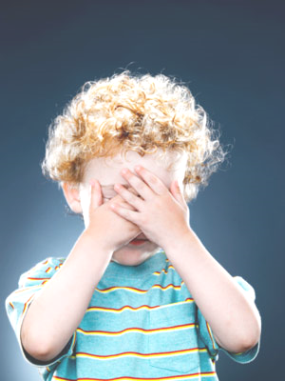
6. Проигрывание проблемных ситуаций, являющихся травмирующими
для застенчивого ребёнка - публичное выступление, ситуация знакомства и др.

7. Подвижные игры для развития коммуникативных навыков.

8. Использование кукольного театра, сказкотерапии, художественных произведений, с ярко прорисованными характерологическими чертами героев и явным разрешением проблем.

9. Обучение диалоговому общению на примере взрослых, отражающегося в сюжетно-ролевых играх.
ПСИХОЛОГИЯ РОДИТЕЛЯМ
Показатели развития ребенка 2,5 - 3 лет
Навыки самообслуживания
ест довольно аккуратно, пережевывая пищу, использует ложку и чашку;
одевается самостоятельно (без застегивания);
самостоятельно моет и вытирает руки и лицо, пользуется носовым платком;
просится в туалет, используя слова;
знает свои вещи;
с помощью взрослого убирает игрушки.

Развитие общения
дружелюбен к сверстникам;
изображает поведение взрослого;
"отыгрывает" на кукле, мишке знакомые действия: кормит, укладывает спать и т.д.;
любит играть рядом с другими детьми, пытается вступать в контакт;
использует средства коммуникации (действенные, мимические, речевые);
по просьбе взрослого может оказать помощь: подать полотенце, принести ложку;
проявляет самостоятельность («я сам!»).

Развитие речи
понимает обращенную к нему речь;
употребление в речи местоимений "я", "мой";
рассматривая картинки, может обозначить словом предмет, действие;
понимает ограничение в деятельности словами "нельзя", "надо";
повторяет за взрослым предложения из 3-4 слов;
самостоятельно строит предложения из 3-4 слов;
может ответить на вопросы: "Где?", "Куда?";
показывает части тела на изображениях людей, животных и на себе;
способен к выполнению речевых инструкций.

Сенсорное развитие
подбирает к образцу предметы основных цветов (красный, желтый, синий, зелёный);
ориентируется в контрастных формах предметов (мячик, кубик, кирпичик, крыша и т.д.);
различает большой и маленький предметы;
любит слушать музыку;
любит, когда читают книжки;

Продуктивная деятельность
самостоятельно делает постройки из конструктора и называет их (дом, диван);
выполняет культурно-фиксированные действия (причесаться, почистить зубы и т.п.);
выполняет ориентировочно-исследовательские и манипулятивные действия;
проявляет познавательную активность (эмоциональную вовлеченность, настойчивость, стремление к самостоятельности)

Моторная ловкость
пританцовывает в такт музыке;
перешагивает препятствия приставным шагом;
умеет ходить по узкой дорожке;
пытается лепить из теста или глины булочки, лепешки;
любит " рисовать", умеет рисовать кривую замкнутую линию.
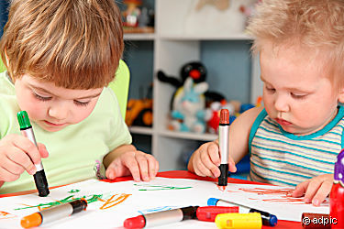

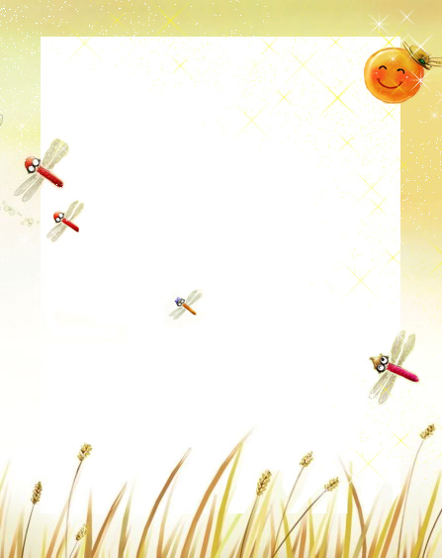
ПСИХОЛОГИЯ РОДИТЕЛЯМ
Как относиться к приступу упрямства?
Ребёнок упрямится не потому, что ему нравится так себя вести. Просто он попал в конфликтную ситуацию и сам не может и не умеет с ней справиться. Происходит взрыв, который служит для ребёнка разрядкой или бессознательным поиском решения проблемы. Это только нам, родителям, кажется, что гроза начинается внезапно, без подготовки. До признаков упрямства дело чаще всего доводится в двух случаях.
Во-первых, когда мы заставляем ребёнка делать то, чего он не хочет. Например, он должен остановить интересную игру с ребятами и идти с мамой в гости; идти по этой дороге, хотя он любит другую.
Во-вторых, упрямство направлено всегда на взрослых, и притом против самых любимых. Энергичные и решительные папы гораздо реже бывают свидетелями сцен упрямства.
Однако приступ упрямства вовсе не означает враждебности по отношению к взрослым, приступ - это лишь отпор конкретному требованию. Взаимоотношения не портятся. Как только малыш накричится и натопается, ситуация как-то разрешится и всё будет в порядке.
Упрямство не направлено против человека, оно направлено против какого-то ограничения, препятствия, требования, исходящего от взрослого.
Почему упрямство может стать чертой характера?
Вот несколько причин:
1. Высокая тревожность ребёнка, его переживания по поводу и без повода за свои успехи и достижения. Бывает, что взрослые, чаще всего мама или бабушка, «заражают» малыша своей тревожностью.

Когда мы навязываем детям готовое решение, мнение, точку зрения, мы невольно указываем на их незначительную роль. А ведь ребёнок уже в 4-5 лет имеет свои мнения и желания, хочет быть взрослым.
2. Избалованность ребёнка, которого слепо обожают. Он привык всегда добиваться своего, и сейчас он выработал тактику поведения – безграничная настойчивость или упрямство.
В чём же таится опасность такого поведения? Если мы будем неграмотно реагировать на приступы упрямства, со временем они войдут в привычку, станут средством давления.
3. Авторитарность родителей. Признать ошибку в воспитании родителям мешают гордость и самомнение, а критика и замечания воспринимаются ими, как болезненные уколы. Ведь в общении с упрямцами, надо, прежде всего, проанализировать свою родительскую позицию и перестать «перетягивать» канат. Нельзя считать, что все мнения, кроме вашего, неправильные.
Наши дети - наше отражение. Наличие нескольких черт характера, которые мы не замечаем у себя, у детей нас раздражают и приводят в негодование. Не зря народная мудрость гласит, что в чужом глазу и соринка видна, а в своём и бревна не заметишь.
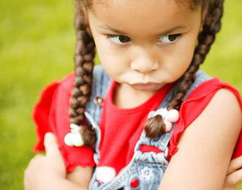
Прежде чем выносить приговор своему ребёнку, несносному, неисправимому упрямцу, присмотритесь к своим поступкам. Может быть, это мы, взрослые, показываем своим детям образец упрямства. Ведь это мы продолжаем единственную тактику: сломить упрямство, настырность своих детей, проявив при этом неуступчивость и ложную принципиальность.

ПСИХОЛОГИЯ РОДИТЕЛЯМ

Принципы общения
с конфликтными детьми

- Сдерживайте стремление ребенка провоцировать ссоры с детьми.

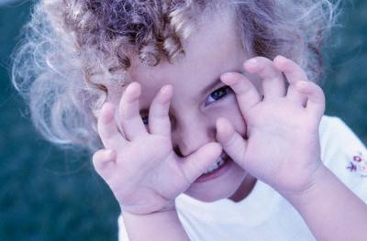
- Не стремитесь прекратить ссору, обвинив другого ребенка в ее возникновении, старайтесь объективно разобраться в причинах ее возникновения.

- После конфликта обговорите с ребенком причины его возникновения, определите неправильные действия ребенка, которые привели к конфликту, попытайтесь найти иные возможные способы выхода из конфликтн6ой ситуации.

- Не обсуждайте при ребенке проблемы его поведения – он может утвердиться в мысли о том, что конфликты неизбежны, и будет продолжать провоцировать их.

- Не всегда следует вмешиваться в ссоры детей.

Принципы общения
с агрессивными детьми

- Помните, что запрет и повышение голоса – самые неэффективные способы преодоления агрессивности.

- Показывайте ребенку личный пример эффективного поведения, не допускайте при нем вспышек гнева или нелестные высказывания о знакомых людях.

- Пусть ребенок в каждый момент времени чувствует, что вы цените и принимаете его, пусть он видит, что он нужен и важен для вас.
ПСИХОЛОГИЯ РОДИТЕЛЯМ

ДЕТСКОЕ НЕПОСЛУШАНИЕ
Что делать, если ребенок не слушается?
Чтобы ответить на этот вопрос, нужно определить причины его непослушания. Почему он ведет себя таким образом? Почему он заставляет нас, родителей, испытывать очень неприятные чувства? И всегда ли мы чувствуем одно и то же, если дети нас не слушаются?
Попробуйте вспомнить одну из недавних ситуаций непослушания или просто очень запомнившуюся вам ситуацию такого рода. Поочередно опишите себе свои эмоции и действия. Теперь постарайтесь определить главное, преобладавшее чувство, которое вы тогда испытывали (гнев, обиду, отчаяние, раздражение, что-то другое). Существует гипотеза, согласно которой причину непослушания ребенка можно определить по тому чувству, которое мы при этом испытываем.
Первая причина
Если вы испытываете раздражение, то непослушание, скорее всего, вызвано борьбой за внимание. Если ребенок не получает нужного количества внимания, которое ему так необходимо для нормального развития и благополучия, то он находит свой способ его получить - непослушание. Родители то и дело отрываются от своих дел, делают замечания. Нельзя сказать, что это так уж приятно ребенку, но внимание все-таки получено. Лучше такое, чем вовсе никакого.
Вторая причина
У вас возникает гнев? Тогда, скорее всего, причиной непослушания является борьба за самоутверждение против чрезмерной родительской опеки. Детям особенно трудно, когда родители общаются с ними в основном в форме замечаний, опасений, указаний. Ребенок начинает восставать. Он отвечает упрямством, действиями наперекор. Смысл такого поведения - отстоять право самому решать свои дела, показать, что он личность. Неважно, что его решение подчас не очень удачное, даже ошибочное. Зато оно свое, а это главное!

Третья причина
Если чувство родителя - обида, то причина непослушания - желание отомстить. Дети часто обижаются на родителей. К примеру: родители более внимательны к младшему; родители разошлись; в доме появился отчим; родители часто ссорятся и т. д. Много единичных поводов: резкое замечание, несправедливое наказание. В глубине души ребенок переживает, а на поверхности - протесты, непослушание, неуспеваемость. Смысл плохого поведения: "Вы сделали мне плохо, пусть и вам тоже будет плохо!"
Четвертая причина
Родитель попадает во власть чувства безнадежности, а порой и отчаяния - в этом случае причиной непослушания является потеря веры в собственный успех. Накопив горький опыт неудач и критики в свой адрес, ребенок теряет уверенность в себе, у него формируется низкая самооценка. Он может прийти к выводу: "нечего стараться, все равно ничего не получится". При этом внешним поведением он показывает, что ему "все равно", "и пусть плохой, и буду плохой".
Как помочь непослушному ребенку (и себе)?
Самый общий ответ на вопрос - не реагировать привычным, стереотипным образом, так как образуется порочный круг. Чем больше взрослый недоволен, тем больше ребенок убеждается: его усилия достигли цели - и возобновляет их с новой энергией.
Варианты конструктивного поведения взрослого в разных ситуациях непослушания:
- Если идет борьба за внимание, нужно оказывать ребенку это положительное внимание. Придумать какие-нибудь совместные занятия - игры, прогулки.
- Если источник конфликтов - борьба за самоутверждение, то следует, наоборот, уменьшить свою включенность в дела ребенка. Для него очень важно накапливать опыт собственных решений и даже неудач. Больше всего поможет избавиться от лишнего давления и диктата понимание, что упрямство и своеволие ребенка - лишь раздражающая вас форма мольбы: "Позвольте же мне жить своим умом".

- Когда вы испытываете обиду, то нужно спросить себя: что заставило ребенка причинить ее вам? Какая боль у него самого? Чем вы обидели или постоянно обижаете его? Поняв причину, надо, конечно, постараться ее исправить.
- Самая трудная ситуация у отчаявшегося родителя и разуверившегося в своих силах ребенка. Нужно перестать требовать "полагающегося" поведения, свести к минимуму свои ожидания и претензии. Наверняка ребенок что-то может, у него есть к чему-то способности. Найдите доступный для него уровень задач и начните движение вперед. Помогайте, вместе ищите выход из тупика. При этом ребенка нельзя критиковать! Ищите любой повод, чтобы его похвалить, отмечайте любой, даже самый маленький успех. Постарайтесь подстраховывать его, избавлять от крупных провалов. Необходимо поговорить с учителями и сделать их своими союзниками. Вы увидите: первые же успехи окрылят ребенка.
Итак, главные усилия надо направить на то, чтобы переключить свои отрицательные эмоции (раздражение,
гнев, обиду, отчаяние) на конструктивные действия.
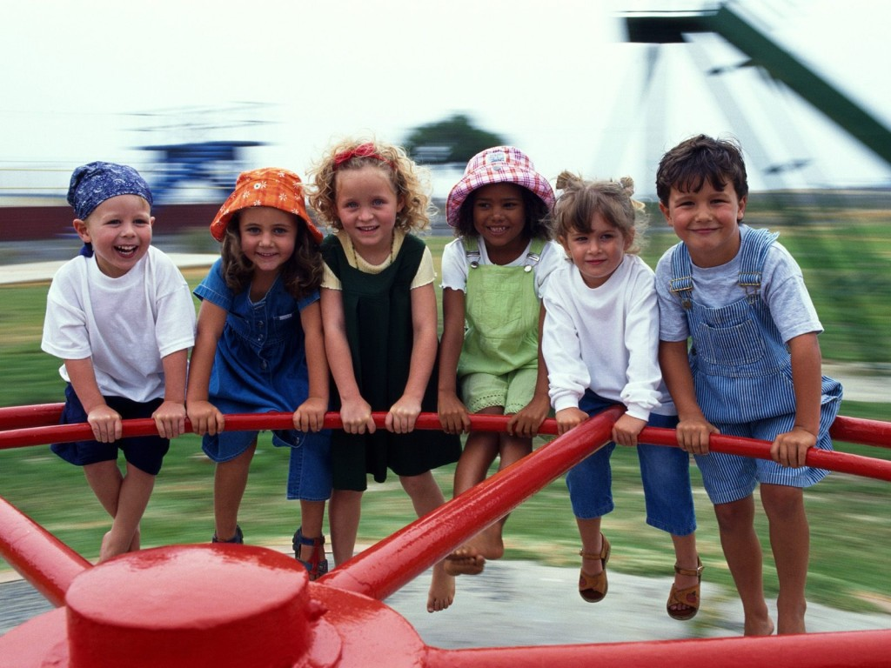
Как и в любом другом деле, не стоит ждать от ребенка мгновенного улучшения поведения. Кроме того, важно знать, что при первых ваших попытках что-то изменить ребенок может усилить свое плохое поведение! Возможно, он не сразу поверит в искренность ваших намерений и будет проверять вас.

ПСИХОЛОГИЯ РОДИТЕЛЯМ
Как относиться к приступу упрямства?
Ребёнок упрямится не потому, что ему нравится так себя вести. Просто он попал в конфликтную ситуацию и сам не может и не умеет с ней справиться. Происходит взрыв, который служит для ребёнка разрядкой или бессознательным поиском решения проблемы. Это только нам, родителям, кажется, что гроза начинается внезапно, без подготовки. До признаков упрямства дело чаще всего доводится в двух случаях.
Во-первых, когда мы заставляем ребёнка делать то, чего он не хочет. Например, он должен остановить интересную игру с ребятами и идти с мамой в гости; идти по этой дороге, хотя он любит другую.
Во-вторых, упрямство направлено всегда на взрослых, и притом против самых любимых. Энергичные и решительные папы гораздо реже бывают свидетелями сцен упрямства.
Однако приступ упрямства вовсе не означает враждебности по отношению к взрослым, приступ - это лишь отпор конкретному требованию. Взаимоотношения не портятся. Как только малыш накричится и натопается, ситуация как-то разрешится и всё будет в порядке.
Упрямство не направлено против человека, оно направлено против какого-то ограничения, препятствия, требования, исходящего от взрослого.
Почему упрямство может стать чертой характера?
Вот несколько причин:
1. Высокая тревожность ребёнка, его переживания по поводу и без повода за свои успехи и достижения. Бывает, что взрослые, чаще всего мама или бабушка, «заражают» малыша своей тревожностью.

Когда мы навязываем детям готовое решение, мнение, точку зрения, мы невольно указываем на их незначительную роль. А ведь ребёнок уже в 4-5 лет имеет свои мнения и желания, хочет быть взрослым.
2. Избалованность ребёнка, которого слепо обожают. Он привык всегда добиваться своего, и сейчас он выработал тактику поведения – безграничная настойчивость или упрямство.
В чём же таится опасность такого поведения? Если мы будем неграмотно реагировать на приступы упрямства, со временем они войдут в привычку, станут средством давления.
3. Авторитарность родителей. Признать ошибку в воспитании родителям мешают гордость и самомнение, а критика и замечания воспринимаются ими, как болезненные уколы. Ведь в общении с упрямцами, надо, прежде всего, проанализировать свою родительскую позицию и перестать «перетягивать» канат. Нельзя считать, что все мнения, кроме вашего, неправильные.
Наши дети - наше отражение. Наличие нескольких черт характера, которые мы не замечаем у себя, у детей нас раздражают и приводят в негодование. Не зря народная мудрость гласит, что в чужом глазу и соринка видна, а в своём и бревна не заметишь.
Прежде чем выносить приговор своему ребёнку, несносному, неисправимому упрямцу, присмотритесь к своим поступкам. Может быть, это мы, взрослые, показываем своим детям образец упрямства. Ведь это мы продолжаем единственную тактику: сломить упрямство, настырность своих детей, проявив при этом неуступчивость и ложную принципиальность.


ПСИХОЛОГИЯ РОДИТЕЛЯМ

ПСИХОЛОГИЧЕСКАЯ ГОТОВНОСТЬ К ШКОЛЕ – это необходимый и достаточный уровень психофизиологического развития ребенка для освоения школьной программы в условиях обучения в группе сверстников.

Физиологическая  готовность к школе | - уровень развития основных функциональных систем организма ребенка  - состояние здоровья  - психоневрологический статус
Интеллектуальная  готовность к школе | - способность к концентрации, переключению и распределению внимания  - достаточный уровень владения речью для понимания учителя  - слуховое восприятие и фонематический слух  - сенсомоторная координация  - пространственная ориентация  - аналитическое мышление, то есть способность  * выделять существенные признаки и обобщать  * сравнивать (видеть сходное и отличное)  * классифицировать объекты  * находить причинно-следственные зависимости  * устанавливать связи между явлениями  * рассуждать и делать выводы  * следить за рассуждениями других  - память (особенно – слухоречевая)  - точная и мелкая моторика
Эмоционально-личностная  готовность к школе | - «внутренняя позиция школьника»: новое отношение ребенка к окружающей среде, возникающее вследствие сплава познавательной потребности и потребности общения со взрослым на новом уровне – в совместной общественно-значимой деятельности  - учебная мотивация  - достаточный уровень развития произвольности  * навыки планирования, самоконтроля и самокоррекции  * умение сознательно подчинять свои действия правилу  * умение ориентироваться на заданную систему требований  * умение внимательно слушать и точно выполнять инструкции взрослого  * умение самостоятельно выполнять задания по образцу  * способность выполнять непривлекательную работу  * критичность
Социальная  готовность к школе | - способность принять и исполнять роль ученика в ситуации школьного обучения  - способность взаимодействовать со взрослым (учителем) в новой системе общественных отношений  - потребность в общении со сверстниками и умение подчинять свое поведение законам детских групп (навыки сотрудничества и кооперации)

ПСИХОЛОГИЯ РОДИТЕЛЯМ

ПСИХОЛОГИЧЕСКАЯ ПОДДЕРЖКА В СЕМЬЕ
ПРИ ПОСТУПЛЕНИИ РЕБЕНКА В ШКОЛУ

Поддержка является одним из важнейших факторов, способных улучшить взаимоотношения между ребенком и родителями. При недостатке или отсутствии адекватной поддержки ребенок испытывает разочарование и склонен к различным проступкам.
Влияние родителей на становление у детей способов поведения в трудных ситуациях крайне велико.
Можно выделить по меньшей мере три аспекта такого влияния:
- Стиль семейного воспитания, который во многом формирует личность ребенка.
– авторитетные родители – инициативные, общительные, добрые дети;
– авторитарные родители – раздражительные, склонные к конфликтам дети;
– снисходительные родители – импульсивные, агрессивные дети.
- Собственное поведение родителей в различных трудных ситуациях, которое ребенок (сознательно или бессознательно) принимает для себя в качестве примера для подражания.
- Целенаправленное обучение детей конструктивным способам преодоления трудных ситуаций.
Естественное желание всех родителей – уберечь, предостеречь своего ребенка от возможных неприятностей в жизни.
Однако, постоянно контролировать и поправлять каждый его шаг, решать за него его собственные проблемы – дело нереальное и совершенно неэффективное.
Поэтому единственное и наиболее разумное, что могут сделать родители – это подготовить своих детей самостоятельно преодолевать трудности жизни.
Поддерживать ребенка – значит, верить в него.
Вербально и невербально родитель сообщает ребенку,
что верит в его силы и способности.
Завышенные требования родителей к ребенку сделают невозможным успех и вполне вероятным разочарование.
Типичными для родителей способами поддержки ребенка
являются гиперопека, создание зависимости ребенка от взрослого, навязывание нереальных стандартов,
стимулирование соперничества со сверстниками.

Эти методы приводят только к переживаниям ребенка, мешают нормальному развитию его личности.
Подлинная поддержка родителями своего ребенка должна основываться на подчеркивании его способностей, возможностей, его положительных сторон.
Итак, для того, чтобы поддержать ребенка, необходимо:
1) опираться на сильные стороны ребенка;
2) избегать подчеркивания промахов ребенка;
3) показывать, что Вы удовлетворены ребенком;
4) уметь и хотеть демонстрировать любовь к ребенку;
5) уметь помочь ребенку разбить большие задания
на более мелкие, такие, с которыми он может справиться;
6) проводить больше времени с ребенком;
7) внести юмор во взаимоотношения с ребенком;
8) знать обо всех попытках ребенка справиться с заданием;
9) уметь взаимодействовать с ребенком;
10) позволить ребенку самому решать проблемы там,
где это возможно;
11) принимать индивидуальность ребенка;
12) проявлять веру в Вашего ребенка.
Родители часто путают поддержку с похвалой и наградой. Различие между поддержкой и наградой определяется временем и эффектом. Награда обычно выдается ребенку за то, что он сделал что-то очень хорошо, или за какие-то его достижения в определенный период времени. Поддержка в отличие от похвалы может оказываться при любой попытке или небольшом прогрессе.
Поддерживать можно посредством:
– отдельных слов («красиво», «здорово»);
– высказываний («Я горжусь тобой», «Это действительно прогресс»);
– прикосновений (потрепать по плечу, обнять его);
– совместных действий, физического участия;
– выражение лица (улыбка, подмигивание, кивок, смех).

Таким образом, от того, как ребенок подготовлен
к школе всем предшествующим дошкольным
периодом развития,
каково его психическое здоровье, будет зависеть
успешность его адаптации,
вхождение в режим школьной жизни, его учебные успехи,
его психологическое самочувствие.

ПСИХОЛОГИЯ РОДИТЕЛЯМ

ПСИХОЛОГИЧЕСКАЯ ПОДДЕРЖКА В СЕМЬЕ
ПРИ ПОСТУПЛЕНИИ РЕБЕНКА В ШКОЛУ

Поддержка является одним из важнейших факторов, способных улучшить взаимоотношения между ребенком и родителями. При недостатке или отсутствии адекватной поддержки ребенок испытывает разочарование и склонен к различным проступкам.
Влияние родителей на становление у детей способов поведения в трудных ситуациях крайне велико.
Можно выделить по меньшей мере три аспекта такого влияния:
- Стиль семейного воспитания, который во многом формирует личность ребенка.
– авторитетные родители – инициативные, общительные, добрые дети;
– авторитарные родители – раздражительные, склонные к конфликтам дети;
– снисходительные родители – импульсивные, агрессивные дети.
- Собственное поведение родителей в различных трудных ситуациях, которое ребенок (сознательно или бессознательно) принимает для себя в качестве примера для подражания.
- Целенаправленное обучение детей конструктивным способам преодоления трудных ситуаций.
Естественное желание всех родителей – уберечь, предостеречь своего ребенка от возможных неприятностей в жизни.
Однако, постоянно контролировать и поправлять каждый его шаг, решать за него его собственные проблемы – дело нереальное и совершенно неэффективное.
Поэтому единственное и наиболее разумное, что могут сделать родители – это подготовить своих детей самостоятельно преодолевать трудности жизни.
Поддерживать ребенка – значит, верить в него.
Вербально и невербально родитель сообщает ребенку,
что верит в его силы и способности.
Завышенные требования родителей к ребенку сделают невозможным успех и вполне вероятным разочарование.
Типичными для родителей способами поддержки ребенка
являются гиперопека, создание зависимости ребенка от взрослого, навязывание нереальных стандартов,
стимулирование соперничества со сверстниками.

Эти методы приводят только к переживаниям ребенка, мешают нормальному развитию его личности.
Подлинная поддержка родителями своего ребенка должна основываться на подчеркивании его способностей, возможностей, его положительных сторон.
Итак, для того, чтобы поддержать ребенка, необходимо:
1) опираться на сильные стороны ребенка;
2) избегать подчеркивания промахов ребенка;
3) показывать, что Вы удовлетворены ребенком;
4) уметь и хотеть демонстрировать любовь к ребенку;
5) уметь помочь ребенку разбить большие задания
на более мелкие, такие, с которыми он может справиться;
6) проводить больше времени с ребенком;
7) внести юмор во взаимоотношения с ребенком;
8) знать обо всех попытках ребенка справиться с заданием;
9) уметь взаимодействовать с ребенком;
10) позволить ребенку самому решать проблемы там,
где это возможно;
11) принимать индивидуальность ребенка;
12) проявлять веру в Вашего ребенка.
Родители часто путают поддержку с похвалой и наградой. Различие между поддержкой и наградой определяется временем и эффектом. Награда обычно выдается ребенку за то, что он сделал что-то очень хорошо, или за какие-то его достижения в определенный период времени. Поддержка в отличие от похвалы может оказываться при любой попытке или небольшом прогрессе.
Поддерживать можно посредством:
– отдельных слов («красиво», «здорово»);
– высказываний («Я горжусь тобой», «Это действительно прогресс»);
– прикосновений (потрепать по плечу, обнять его);
– совместных действий, физического участия;
– выражение лица (улыбка, подмигивание, кивок, смех).

Таким образом, от того, как ребенок подготовлен
к школе всем предшествующим дошкольным
периодом развития,
каково его психическое здоровье, будет зависеть
успешность его адаптации,
вхождение в режим школьной жизни, его учебные успехи,
его психологическое самочувствие.

